UDHËZIM

Nr. 24, datë 31.7.2015

PËR ZHVILLIMIN E KONKURSEVE TË PRANIMIT DHE TARIFËN E REGJISTRIMIT PËR KONKURRIM NË DISA PROGRAME STUDIMI TË CIKLIT TË PARË Me KOHË TË PLOTË, NË INSTITUCIONET PUBLIKE TË ARSIMIT TË LARTË, për vitin AKADEMIK 2015 -2016

Mbështetur në nenin 102 të Kushtetutës së Republikës së Shqipërisë, në nenet 33 dhe 75 të ligjit nr. 9741, datë 21.5.2007 “Për arsimin e lartë në Republikën e Shqipërisë”, të ndryshuar, vendimin nr. 638, datë 22.8.2015, të Këshillit të Ministrave, “Për kuotat e pranimit në institucionet publike të arsimit të lartë, në programet e studimeve të ciklit të parë, në programet e studimeve jouniversitare profesionale dhe në programet e integruara të studimeve të ciklit të dytë, me kohë të plotë, si edhe tarifat e shkollimit për vitin akademik 2015 – 2016”, si dhe në zbatim të vendimit të Këshillit të Ministrave nr. 78, datë 8.2.2006, “Për krijimin e Maturës Shtetërore dhe pranimet në shkollat e larta publike”, të ndryshuar,

UDHËZOJ:

1. Pranimet në programet e ciklit të parë të studimeve me kohë të plotë, për vitin akademik 2015-2016, në:
1.1 Universitetin e Arteve të Tiranës (të gjitha programet e studimit të ciklit të parë me kohë të plotë);
1.2 Universitetin e Sporteve të Tiranës (të gjitha programet e studimit të ciklit të parë me kohë të plotë);
1.3 Universitetin “Luigj Gurakuqi”, Shkodër, (programet e studimit të ciklit të parë me kohë të plotë “Edukim fizik dhe sporte”, “Pedagogji muzikore” dhe “Pikturë e grafikë”);
1.4 Universitetin “Aleksandër Xhuvani”, Elbasan (programi i studimit të ciklit të parë me kohë të plotë “Edukim fizik dhe sporte”);
1.5 Universitetin “Aleksandër Moisiu”, Durrës (programet e studimit të ciklit të parë me kohë të plotë, të Fakultetit të Studimeve të Integruara me Praktikën – FASTIP):
a) Menaxhim i Bankave (Program në gjuhën angleze),
b) Menaxhim i Ndërmarrjeve të Vogla dhe të Mesme (Program në gjuhën angleze),
të bëhen mbi bazën e rezultateve të Maturës Shtetërore dhe të rezultateve të fituara nga konkursi i pranimit, i organizuar nga këto institucione publike të arsimit të lartë.
2. Në Universitetin e Arteve të Tiranës, si dhe në programet “Pedagogji muzikore” dhe “Pikturë e grafikë” të universitetit “Luigj Gurakuqi”, Shkodër, rezultatet e shkollës së mesme (nota mesatare e viteve të shkollimit dhe gjithë provimet e Maturës Shtetërore), të llogariten në masën 30% dhe rezultatet e konkursit të pranimit në masën 70%, sipas tabelës nr. 1, bashkëngjitur këtij udhëzimi.
Kandidati që nuk kalon pragun e pikëve minimale të konkursit të pranimit, në programin ku ka konkurruar, sipas tabelës nr. 2, bashkëlidhur këtij udhëzimi, sipas përcaktimit për program studimi, nuk fiton të drejtën e studimit.
3. Në Universitetin e Sporteve të Tiranës rezultatet e shkollës së mesme (nota mesatare e viteve të shkollimit dhe gjithë provimet e Maturës Shtetërore) të llogariten në masën 50%, kurse rezultatet e konkursit të pranimit në masën 50%, sipas tabelës nr. 1, bashkëlidhur këtij udhëzimi.
4. Në universitetin “Luigj Gurakuqi”, Shkodër dhe universitetin “Aleksandër Xhuvani”, Elbasan, në programin e studimit “Edukim fizik dhe sporte”, rezultatet e shkollës së mesme (nota mesatare e viteve të shkollimit dhe gjithë provimet e Maturës Shtetërore), të llogariten në masën 50%, kurse rezultatet e konkursit të pranimit në masën 50%, sipas tabelës nr. 1, bashkëngjitur këtij udhëzimi. Në programet e studimit të FASTIP të universitetit “Aleksandër Moisiu”, Durrës, rezultatet e shkollës së mesme (nota mesatare e viteve të shkollimit dhe e të gjithë provimeve të Maturës Shtetërore) të llogariten në masën 40%, kurse rezultatet e konkursit të pranimit (gjuha angleze dhe intervista e punësimit) në masën 60%, sipas tabelës nr. 1, bashkëngjitur këtij udhëzimi.
Kandidati që nuk kalon pragun e pikëve minimale të konkursit të pranimit, në programin ku ka konkurruar, sipas tabelës nr. 2, bashkëlidhur këtij udhëzimi, sipas përcaktimit për program studimi, nuk fiton të drejtën e studimit.
5. Për të gjitha programet e studimit, sipas pikës 1 të këtij udhëzimi, pikët minimale dhe maksimale të konkurseve përcaktohen në tabelën nr. 2, bashkëngjitur këtij udhëzimi.
6. Rregulloret dhe programet e konkurseve, të miratuara nga IAL-të përkatëse, të bëhen publike, duke filluar nga data 31 korrik 2015.
7. Kandidatët që kanë përzgjedhur gjatë aplikimit me formularin A2, programet e studimit sipas pikës 1, të këtij udhëzimi, kandidatët që përfitojnë nga kuotat e akorduara për shqiptarët jashtë kufijve të vendit, të verbrit, romët dhe ballkano-egjiptianët, invalidët paraplegjikë e tetraplegjikë, jetimët, shtetasit e huaj, si dhe kandidatët që aplikojnë për program të dytë studimi apo transferim studimesh, që do të marrin pjesë në konkurset e pranimit për këto programe studimi, të regjistrohen për zhvillimin e konkursit pranë sekretarive mësimore të fakultetit përkatës. Periudha e regjistrimit të jetë nga data 12 gusht 2015 deri në orën 12.00 të datës 18 gusht 2015.
Agjencia Kombëtare e Provimeve AKP, deri në datën 10 gusht 2015, të përgatisë listën e konkurrentëve për konkurset e pranimit në programet e studimit sipas pikës 1, të këtij udhëzimi, sipas preferencave të kërkuara prej tyre në formularin A2.
9. Listat e konkurrentëve për secilin konkurs pranimi, të pikës 1, për të gjithë kandidatët që kanë plotësuar formularin A2, t'u dorëzohen nga AKP-ja institucioneve publike të arsimit të lartë, sipas programeve të studimit, në formë të shkruar dhe elektronike, brenda orës 12.00 të datës 11 gusht 2015. Së bashku me listën e konkurrentëve dërgohen pranë IAL-ve publike dhe udhëzimet teknike për hedhjen e pikëve të konkurseve në sistemin e Maturës Shtetërore online, si dhe përdoruesit (username) dhe fjalëkalimet (passwordet) e sekretarive të fakulteteve.
Kandidatët që përfitojnë nga kuotat e akorduara për shqiptarët jashtë kufijve të vendit, të verbrit, romët dhe ballkano-egjiptianët, invalidët paraplegjikë e tetraplegjikë, jetimët, shtetasit e huaj, si dhe kandidatët që aplikojnë për program të dytë studimi apo transferim studimesh, që do të marrin pjesë në konkurset e pranimit për këto programe studimi, aplikojnë drejtpërdrejt në institucionet përkatëse të arsimit të lartë publik.
10. Rektoratet dhe dekanatet e IAL-ve publike të shpallin në mjedise të dukshme të institucioneve të tyre deri në datën 31 korrik 2015 datat dhe oraret e veprimeve të regjistrimit, procedurat përkatëse, listën e dokumenteve të nevojshme për të siguruar një ecuri normale të procesit të regjistrimeve në konkursin e pranimit në ciklin e parë të studimeve me kohë të plotë.
11. Sekretaritë mësimore të fakulteteve përkatëse, të programeve të studimit të pikës 1, pas verifikimit të listave të të regjistruarve, me listën e dorëzuar nga AKP, në datën 18 gusht 2015, ora 16.00, të shpallin listat e konkurrentëve të regjistruar dhe t'i afishojnë ato në vende të dukshme, në mjediset e fakulteteve të tyre.
12. Datat e konkursit të pranimit në këto institucione publike të arsimit të lartë, të jenë sipas këtij kalendari:
12.1 Universiteti i Arteve, Tiranë në periudhën:
26 - 29 gusht 2015.
12.2 Universiteti i Sporteve të Tiranës në periudhën:
19 - 27 gusht 2015.
12.3 Universiteti “Luigj Gurakuqi”, Shkodër për programin e studimit:
a) Edukim Fizik dhe Sporte 19-24 gusht 2015.
12.4 Universiteti “Aleksandër Xhuvani”, Elbasan, për programin e studimit:
a) Edukim Fizik dhe Sporte 19-24 gusht 2015.
12.5 Universiteti “A. Moisiu” Durrës, për të gjitha programet e studimit të përcaktuara në pikën 1.5 të këtij udhëzimi:
19 – 21 gusht 2015.
Tarifat e regjistrimit të kandidatëve pjesëmarrës në konkurset e pranimit në programet e mësipërme të studimit në institucionet e publike të arsimit të lartë, të jetë 5 000 (pesë mijë) lekë.
14. Të gjitha tarifat e regjistrimit për konkurrim në programet e ndryshme të studimit të ciklit të parë me kohë të plotë të arkëtohen nëpërmjet sistemit bankar ose zyrave të postës shqiptare, për llogari të IAL-së publike përkatëse.
15. Konkurset e pranimit në këto institucione publike të arsimit të lartë të monitorohen nga përfaqësues të MAS-it.
16. Rezultatet e konkurseve të pranimit hidhen në portalin e Maturës Shtetërore online nga sekretaritë e fakulteteve sipas procedurave të udhëzimit teknik të dërguar nga AKP. Më pas ato dërgohen në MAS e në AKP, në formë shkresore dhe elektronike (në CD), brenda 3 ditëve nga përfundimi i tyre, dhe, gjithsesi, jo më vonë se data 29 gusht 2015.

17. Për zbatimin e këtij udhëzimi ngarkohen Drejtoria e Arsimit të Lartë dhe Shkencës, Agjencia Kombëtare e Provimeve (AKP) dhe institucionet publike përkatëse të Arsimit të Lartë.
Ky udhëzim hyn në fuqi menjëherë dhe publikohet në Fletoren Zyrtare.

MINISTRI I ARSIMIT DHE SPORTIT
Lindita Nikolla

MINISTRIA E ARSIMIT DHE SPORTIT (TABELA NR. 1)
PËRQINDJA QË ZË MATURA SHTETËRORE NË PIKËT FINALE TË
MERITË-PREFERENCËS

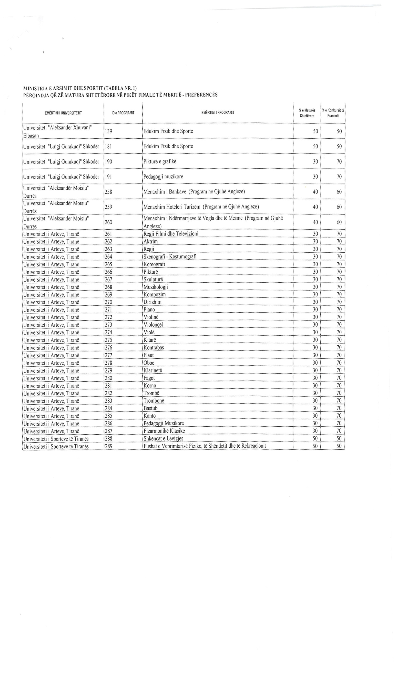

MINISTRIA E ARSIMIT DHE SPORTIT (TABELA NR.2)
PIKËT MAKSIMALE DHE MINIMALE SIPAS PTOGRAMEVE NË KONKURSET E PRANIMIT

